ＩＤカード
― 学びのパスポート（Learning Passport） ―
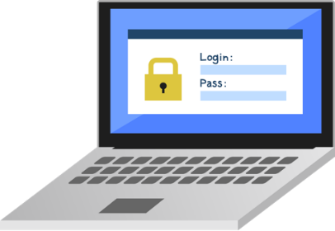

学校名 西郷中学校
名 前 籠嶋 桜

ＩＤ（メールアドレス）: 20440001@kago.ed.jp
パスワード(password) : Txyu8921

「ＩＤ」とは，インターネットの世界で、あなたが誰かを表してくれるもの，そして，それを証明してくれるものが「パスワード」です。
「ＩＤ」があれば，インターネットの様々なサービスを利用できるようになります。あなたがどのような学習を行ったのか，その際，どんな作品等を作成したのか等について，いつでもどこからでも自分で確認したり，それに修正を加えたりすることができる「学びのパスポート」になります。
このＩＤとパスワードは，決して他人に教えたりすることなく，大切に保管しておきましょう。たとえ，仲のよい友達にも知られてはいけません。
ＩＤとパスワードを知られてしまうと、あなたのデータが勝手に消去されてしまったり，改ざんされたりしてしまいます。また，誰かがなりすましによってあなたのふりをして，ネット上で誰かを傷つけたり，違法行為を行ったりすることもできてしまいます。

◯この「ＩＤカード」は，他人の目にふれる場所に置いたり，誰かに預けたりすること等は絶対に行わないようにしましょう。
◯メールやチャットなどにＩＤやパスワードを決して書くことのないようにしましょう。
◯もし，誰かにあなたのパスワードを知られてしまったら，すぐに自分でパスワードを変更するか，先生に連絡してリセットしてもらいましょう。

令和〇年〇月〇日
〇〇市（町・村）教育委員会

